МИНИСТЕРСТВО НАУКИ И ВЫСШЕГО ОБРАЗОВАНИЯ
РОССИЙСКОЙ ФЕДЕРАЦИИ
Федеральное государственное автономное образовательное учреждение
высшего образования
«ТЮМЕНСКИЙ ГОСУДАРСТВЕННЫЙ УНИВЕРСИТЕТ»

Школа Естественных Наук
1.2. Компьютерные науки и информатика

Развитие математических методов моделирования в задачах тепломассопереноса: численных и аналитических

1.2.2. Математическое моделирование, численные методы и комплексы программ

Выполнил (а) работу  Аспирант 3 курса | Колбеко Александр Борисович
Руководитель  Заведующего кафедрой моделирования физических процессов и систем | Ганопольский Родион Михайлович

ОГЛАВЛЕНИЕ
1 Актуальность темы исследования 3
2 Степень разработанности темы 5
3 Цель работы 8
4 Объект исследования 8
5 Предмет исследования 8
6 Задачи 8
7 Научная новизна 8
8 Теоретическая значимость 9
9 Практическая значимость 9
10 Методы исследования 9
11 Положения выносимые на защиту 10
12 Соответствие диссертации паспорту специальности 10
13 Степень достоверности работы 11
14 Апробация работы 11
1. Проектирование интеграции для моделирования процессов выпадения гидратов в призабойной зоне скважин и оценки влияния на продуктивность, “Ежегодная международная конференция трудноизвлекаемые запасы нефти 2025”, Высшая школа нефти. 11
15 Структура и объем диссертации 11
16 Сведения о личном вкладе автора 11
17 Краткое содержание 12
18 Основные результаты работы и выводы 19

1 Актуальность темы исследования
В начале развития нефтегазовой промышленности добыча осуществлялась преимущественно с отложений сеноманского яруса верхнего мела Западной Сибири, характеризующимися хорошими коллекторными свойствами и отсутствием осложняющих факторов, для эффективной добычи и планирования разработки не требовалось моделирование процессов тепломассопереноса в пласте. Однако на сегодняшний день в Западной Сибири ведется разработка неокомских отложений (название применялось в СССР для обозначения над яруса, объединявшего несколько ярусов нижнего мела), активно разрабатываются Баженовские, Ачимовские, Туронскиe свиты (граница отделов нижнего мела и верхней юры).

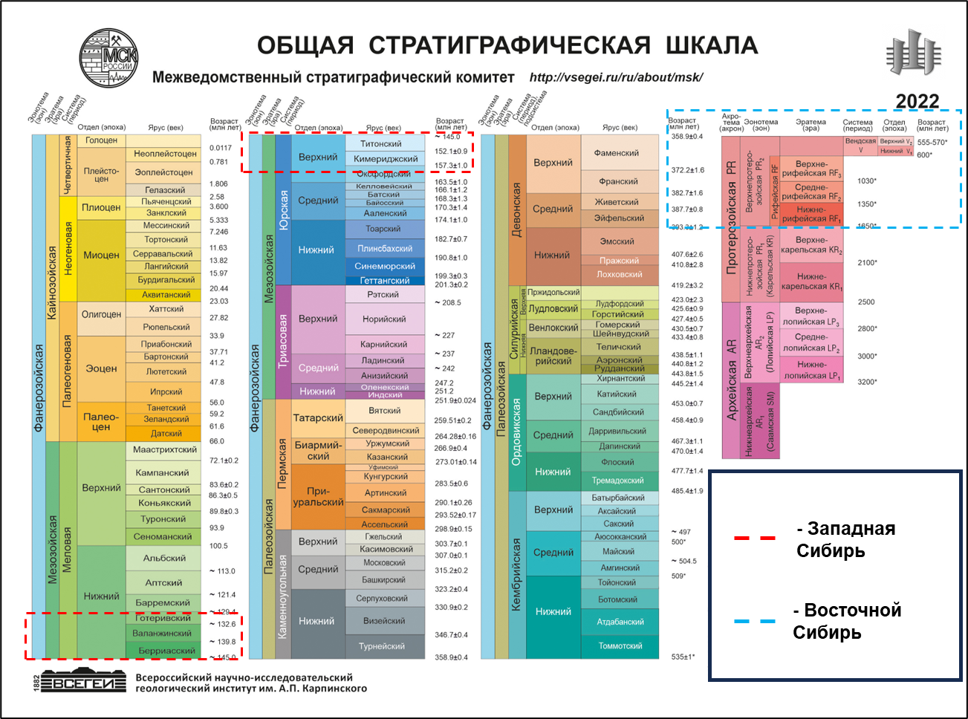
Рис 1. Укрупненная группировка упоминаемых в публикациях месторождений на стратиграфической шкале (на основе материалов всероссийского научно-исследовательского геологического института им. А.П. Карпинского)
Помимо месторождений Западной Сибири, ввиду актуальных целей по загрузке трубопровода Сила Сибири, в Восточной Сибири активно вовлекаются залежи как открытые в период разведки и освоения Советским Союзом, так и в современной России, например Бюкские, Куросовские, Непские свиты (верхние и нижний отдел Вендской системы). При этом месторождения Восточной Сибири обладают существенными отличиями, препятствующими рентабельной разработке. Большая часть этих сложностей обусловлена геологическими условиями формирования залежей, фильтрационно-емкостных свойств коллекторов и физико-химических параметров насыщающих залежь флюидов. Например, высокая трещиноватость коллекторов по траектории скважин способствует удлинению сроков бурения скважин вследствие рисков поглощения бурового раствора, вследствие этого в среднем продолжительность бурения скважины в Восточной Сибири занимает порядка ~22-57% времени от общего времени строительства, против ~16-27% в Западной Сибири [Гладков Е.А., Красноярова Н.А., Ширибон А.А].
Помимо проблем со строительством новых скважин, газовые и газоконденсатные месторождения Восточной Сибири часто обладают низкими пластовыми температурами, в связи с этим возникают технологические проблемы эксплуатации систем добычи газа, такие как гидратообразование в призабойной зоне пласта, стволах скважин, а также в промысловых трубопроводах. Помимо оптимизации традиционных ингибиторов (метанола и этиленгликоля), актуализируются вопросы реализации новых подходов к предупреждению гидратообразования, включая антигидратные реагенты низкой дозировки и смесевые многокомпонентные ингибиторы (например, метанол с растворами хлоридов или минерализованной пластовой водой). Повышение эффективности предупреждения гидратообразования является актуальной задачей в связи с появлением новых особенностей эксплуатации месторождений, а развитие методов численного моделирования процессов тепломассопереноса является необходимым условием для достоверного прогнозирования и эффективного противодействия возникающим сложностям эксплуатации фондов скважин.

Степень разработанности темы
На текущий момент известно, что в Восточной Сибири проблема образования гидратов при интенсификации добычи проявилась в Ботуобинских, Хамакинских и Талахских горизонтах, приуроченные к Нижнебюкской подсвите Венда. Гидратообразование в призабойной зоне пласта проявляется в условиях, когда коллектор отличается аномально низкими температурами и высокими давлениями, при этом до начала эксплуатации пластовый флюид, которого не находится в состоянии газового гидрата. Например, для продуктивных горизонтов Чаяндинского НГКМ, продуктивные пласты которого представлены горизонтами, перечисленными ранее, характерно аномально низкое пластовые давления (начальное пластовое давление не превышает 13.3 МПа), а температура варьируется в диапазоне 10-12 градусов при геотермальный градиенте в диапазоне 0,6-0,8 ℃ на 100м (для примера средний градиент для Западной Сибири в примерно 3℃ на 100 метров) [Тройникова А.А.]. Данная проблема подтверждается результатами моделирования зависимости безгидратной депрессии для длительно работающих скважин Чаяндинского НГКМ от минерализации пластовых вод и различных пластовых температур [Тройникова А. А.].
В отличии от образования гидратов в призабойной зоне пласта, техногенные газовые гидраты в системах добычи, сбора, промысловой подготовки и транспортировки газа являются достаточно типичным технологическим осложнением, особенно для условий северных газовых и газоконденсатных месторождений (например, Уренгойское, Ямбургское, Заполярное, Медвежье и др.). Данная исследовательская проблематика имеет широкую базу и представленность в отечественных публикаций: О.Ю. Баталин, В.С. Бесков, М.Ю. Захаров, Э.А. Бондарев, В.И. Васильев, А.Ф. Воеводин, А.Г. Бурмистров, Т.В. Бухаркина, Э.Б. Бухгалтер, Б.В. Дягтерев, Г.С. Лутошкин и многие другие исследователи внесли вклад в развитие прикладных методов выявления и предупреждения образования гидратов. Как следствие, для борьбы с такими проблемами выработано множество мероприятий по борьбе с гидратами, к основным можно отнести регулировку режима работы скважин и системы сбора, подачу метанола и интенсивный обогрев мест образования гидратов [Пудакова В.Е., Афанасенко В.Г., Рубцов А.В]. Так же существует широкий класс программного обеспечения, позволяющего моделировать течение углеводородов по трубам (GAP, PipeSim), определять режим течения, участки образования гидратов, для оптимизации режима работы скважин за счет подъема флюида по стволу применяются такие программные комплексы как Prosper, Olga, для согласованного и эффективного моделирования работы подземной и наземных объектов применяют подход интегрированного моделирования, когда систему "пласт-скважины-наземное оборудование " рассматривают совместно. В данном подходе в качестве модели пласта может использоваться полноценная гидродинамическая модель, для описания скважины как правило задают таблицу потерь давления (Vertical Lift Performance - VLP/VFP), для моделирования сети сбора строят гидравлические модели трубопроводов в ПО вроде GAP или PipeSim. Данный подход к моделированию месторождения позволяет учитывать взаимовлияния продуктивностей скважин и ограничений со стороны поверхностной инфраструктуры, прогнозировать процесс гидратообразования в стволах скважин и системе сбора, снижать риски при принятии технологических решений, а также оптимизировать капитальные и оптимизационных затрат на разработку месторождения посредством анализа всего актива [Холкина Ю.Д., Кузив К.Б., Лознюк О.А., Архипов Ю.А.].
Несмотря на развитость методов решения задач моделирования наземной инфраструктуры и сетей сбора, где так же есть проблема образования гидратов, нельзя отметить такую же развитость математических моделей и методов, позволяющих достоверно прогнозировать данные процессы в пласте, что в первую очередь объясняется отсутствием опыта эксплуатации объектов-месторождений с аномальными термобарическими условиями.
В контексте актуальной проблемы прогнозирования работы скважин в Восточной Сибири с аномальными термобарическими условиями соискателем на основе анализа разработанности темы соискателем поставлена научная задача. Научная задача, решаемая в диссертации, заключается в разработке математических моделей, методов и алгоритмов для задач прогнозирования гидратообразования в ПЗП для предотвращения остановок работы скважин, а также разработке комплекса программ - Гидродинамического симулятора с динамическим определение эффективной пористости и проницаемости, реализующего предложенные методы и алгоритмы. Ее решение имеет научную и практическую ценность для моделирования месторождений с аномальными пластовыми условиями, решения проблем с которыми столкнулась нефтегазовая промышленность при эксплуатации таких залежей в Восточной Сибири.

Цель работы
Разработка, исследование и программная реализация моделей и алгоритмов для описания процессов тепломассопереноса в газовых и газоконденсатных пластах с аномальными термобарическими условиями, моделирование процессов фильтрации и фазовых переходов, разработка методики для оптимизации режимов работы скважин без проведения ГТМ на ликвидацию гидратов в призабойной зоне скважины.

Объект исследования
Процессы тепломассопереноса в призабойной зоне скважины при добыче пластового флюида (газ, газоконденсат, вода), фазовое равновесие пластового флюида, влияние фазовых переходов в гидрат на фильтрационно-емкостные свойства ПЗП.

Предмет исследования
Методы моделирования процессов тепломассопереноса, фазовых переходов при фильтрации в пласте; Определение состояния фазового равновесия, фазовых переходов с помощью метода внутренних итераций; Влияние на фильтрационно-емкостные свойства коллектора процессов суффозии и кольматации.

Задачи
- Проведение численных экспериментов по моделированию залежей с аномальными термобарическими условиями с применением существующих программных комплексов.
- Разработка метода физико-математического моделирования фильтрации с учетом образования газовых гидратов в призабойной зоне скважины.
- Разработка программного комплекса, реализующего в себе предложенные модели.
- Верификация разработанного программного комплекса путем моделирования динамики работы скважин и сопоставления с фактическими профилями добычи, существующими программными комплексами.

Научная новизна
1). Разработанные модели позволят динамически определять изменение фильтрационно-емкостных свойств коллекторов в процессе эксплуатации месторождений с аномальными термобарическими условиями. На текущий момент для учета падения фильтрационно-емкостных свойств применяется статический коэффициент “скин-фактор”. (пункт 1. Фундаментальные, теоретические и экспериментальные исследования молекулярных и макросвойств веществ в твердом, жидком и газообразном состоянии для более глубокого понимания явлений, протекающих при тепловых процессах и агрегатных изменениях в физических системах).
2) На основе разработанной модели сформировать методику моделирования залежей с аномальными термобарическими условиями. (критерии, когда можно применять, оценка эффекта от использования методики по сравнению с принятыми в отрасли стандартами) (пункт 8. Численное и натурное моделирование теплофизических процессов в природе, технике и эксперименте, расчет и проектирование нового теплотехнического оборудования).

Теоретическая значимость
Разработанная физико-математическая модель позволяет динамически вычислять изменение ФЭС коллектора, что является попыткой развить подходы гидродинамического моделирования (конкретизация скин-фактора для моделей построенных на основе закона Дарси)

Практическая значимость
Разработанная методика позволит увеличить точность прогнозирования накопленной добычи скважин, уменьшить время адаптации скважин на фактическую историю накопленной добычи, предотвращать технологические остановки скважин на период ликвидации гидратов в призабойной зоне скважины (проведение геолого-технических мероприятий) и сопутствующих финансовых затрат, что в общем случае увеличит эффективность эксплуатации месторождений.

Методы исследования
Для решения задач использованы методы математического моделирования, методы объектно-ориентированного программирования, методы численного решения систем дифференциальных уравнений с частными производными, методы решения нелинейных уравнений, связывающих основные термодинамические величины, методы проектирования программных комплексов (модульная архитектура)

Положения выносимые на защиту
- Метод математического моделирования процесса фильтрации в аномальным газовых и газоконденсатных пластах с динамическим изменением проницаемости в призабойной зоне пласта вследствие выпадения газовых гидратов.
- Численный метод решения системы описывающей процесс фильтрации пластового флюида с учетом вычисления фазового равновесия (путем дополнительных внутренние итерации для шага решения системы ДУ с ЧП неразрывности/теплопроводности по определению термодинамического состояния пластового флюида и образования газового гидрата).
- Метод математического моделирования определения минерализации в пластовой зоне и влияние на термодинамическое равновесие пластового флюида
- Программный комплекс, реализующий методы и позволяющий выполнять моделирование процессов тепломассопереноса с учетом фазовых переходов пластового флюида в газовый гидрат, для прогнозирования параметров добычи.

Соответствие диссертации паспорту специальности
Определяется содержанием основных научных результатов исследования по следующим составляющим специальности: математическое моделирование, численные методы и комплексы программ.
Соответствие пунктам паспорта специальности:
П1. Фундаментальные, теоретические и экспериментальные исследования молекулярных и макросвойств веществ в твердом, жидком и газообразном состоянии для более глубокого понимания явлений, протекающих при тепловых процессах и агрегатных изменениях в физических системах)
П8. Численное и натурное моделирование теплофизических процессов в природе, технике и эксперименте, расчет и проектирование нового теплотехнического оборудования.

Степень достоверности работы
Результаты работы будут апробированы с помощью выполнения моделирования реального технологического объекта, сопоставления фактического (исторических данных) работы с прогнозируемыми, сравнение результатов прогноза с применяемыми индустриально методами моделирования.

Апробация работы
Основные результаты, полученные в настоящей диссертационной работе, были представлены в виде докладов на следующих конференциях:
- Проектирование интеграции для моделирования процессов выпадения гидратов в призабойной зоне скважин и оценки влияния на продуктивность, “Ежегодная международная конференция трудноизвлекаемые запасы нефти 2025”, Высшая школа нефти.
- Разработка методики моделирования процессов выпадения гидратов в призабойной зоне скважин и оценки влияния на продуктивность, “IX международная научно-практическая конференция Актуальные проблемы научного знания. Новые технологии ТЭК-2025”, Тюменский Индустриальный Университет.
В работе:
- Подготовка к публикации обзорной статья на выбор проблематики исследовательской работы: “Обзор прикладных задач и методов моделирования процессов тепломассопереноса в пласте при моделировании тепловых методов увеличение нефтеотдачи”
- Подготовка статьи: “Физико-математическая модель тепломассопереноса в газовы пластах с учетом фазовых переходов в газовые гидраты”

Структура и объем диссертации
(тема находится в работе с 09.2024, отличается от изначальной, на текущий момент объем не определен)

Сведения о личном вкладе автора
Формулировка народно-хозяйственной проблемы, постановка научной задачи, содержание диссертации и все представленные в ней результаты получены лично автором. Подготовка к публикации некоторых научных статей, а также получение и регистрация результатов интеллектуальной деятельности проводились совместно с соавторами, вклад диссертанта определяющий.

Краткое содержание
Во введении обоснована актуальность темы диссертационного исследования, приведены основные научные положения и результаты.
В первой главе рассматриваются современные вызовы нефтегазовой отрасли России, связанные с переходом от относительно «комфортных» условий разработки Западной Сибири к сложным месторождениям Восточной Сибири и надсеноманским, туронским, нижнемеловым и вендским комплексам. Подчёркивается, что ранее основная добыча велась в благоприятных по коллекторским свойствам сеноманских отложениях, где моделирование тепломассопереноса не было критически важным. Вовлечение в разработку месторождений Восточной Сибири, отличающихся высокой трещиноватостью, сложной геологией, низкими пластовыми температурами и давлениями, приводит к появлению новых осложняющих факторов, в первую очередь - проблем, связанных с образованием газовых гидратов в системах добычи и уже на уровне пласта. Отдельно отмечается, что в Восточной Сибири вводятся в разработку залежи с аномально низкими термобарическими условиями, в частности горизонты Ботуобинский, Хамакинский, Талахский и туронские пласты. На примере Чаяндинского НГКМ показывается, что начальные пластовые давления порядка 13 МПа при температурах 10-12 °C и пониженном геотермическом градиенте создают условия, близкие к устойчивой области существования газовых гидратов. Это приводит к рискам гидратообразования не только в наземной инфраструктуре и стволе скважин, но и в призабойной зоне пласта, что напрямую влияет на проницаемость и продуктивность скважин. Параллельно подчёркивается значительное отличие таких месторождений от классических северных газоконденсатных объектов Западной Сибири, где гидратообразование давно изучено и отработано на уровне технологических мероприятий.
Далее рассматриваются основные проблемы вызываемые гидратообразование для систем добычи, сбора и транспорта газа существует большая научно-практическая школа: работы О. Ю. Баталина, В. С. Бескова, Э. А. Бондарева, В. И. Васильева, А. Ф. Воеводина, А. Г. Бурмистрова, Т. В. Бухаркиной, Э. Б. Бухгалтера, Б. В. Дегтярёва, Г. С. Лутошкина и других заложили основу современных подходов к борьбе с гидратами в промысловых коммуникациях и скважинах. Выработан широкий спектр методов: регулирование режимов, подача метанола и гликолей, локальный обогрев, специальные регламенты эксплуатации. Однако эти исследования в основном ориентированы на наземную инфраструктуру и ствол скважины. Вопрос о том, как образование гидратов внутри пласта влияет на фильтрационные свойства и динамику разработки залежей, остаётся существенно менее изученным.
На этом фоне особо выделяются новые работы Тройниковой, посвящённые гидратообразованию на газовых и газоконденсатных месторождениях с аномальными термобарическими условиями. В данных работах показано, что для ряда залежей Восточной Сибири безгидратная депрессия существенно зависит от минерализации пластовых вод и температурного режима, а область потенциального образования гидратов захватывает именно призабойную зону. Эти исследования, выполненные уже с опорой на современные промысловые данные. Данные результаты, открывают новое направление: переход от «классической» борьбы с гидратами в трубопроводах к учёту их возможного образования непосредственно в пласте. Подчёркивается, что эта проблематика является относительно молодой: систематические работы по гидратам в пласте и их влиянию на проницаемость начали появляться совсем недавно и пока не сформировали устойчивого «стандартного» инструментария.
В работе подробно разбираются возможности современных гидродинамических симуляторов (Eclipse, tNavigator, Intersect, Tempest). Отмечается, что они умеют моделировать температуру, многофазную фильтрацию, фазовые переходы, композиционный состав флюидов, решают задачи фазового равновесия (flash-задачи) с использованием уравнений состояния типа Пенга-Робинсона и Соаве–Редлиха–Квонга, применяют метод конечных объёмов и полностью неявные численные схемы. Однако при всей развитости этих моделей имеется принципиальный разрыв: наличие расчётного индикатора «гидрат/нет гидрата» не сопровождается изменением фильтрационных свойств поровой среды. Так, в tNavigator реализована модель определения возможности образования гидрата (на основе адсорбции по типу модели Ленгмюра), но выпавший гидрат учитывается только для индикации и не влияет ни на проницаемость, ни на скин-фактор.
Показано, что при решении задач тепломассопереноса в промышленных симуляторах используются те же расчётные сетки, что и для гидродинамики, с неизбежными численными эффектами: сглаживание температурных градиентов, недостаточная детализация в критически важных зонах (призабойная область), возможное появление нефизичных скачков температуры на границах блоков. В теоретическом плане базой служат классические уравнения теплопроводности и тепломассопереноса (подходы Тихонова-Самарского), но их конкретная реализация в промышленных гидродинамических симуляторах часто имеет закрытый характер, а доступная документация лишь частично раскрывает используемые численные схемы, допущения в принятом решении.
Отдельный блок текста посвящён моделированию фазовых переходов в газоконденсатных системах и ретроградной конденсации. На основе работ Калры, Робинсона и последующих исследований показано, что даже небольшое содержание конденсата может резко снизить показатели добычи при потере фазового равновесия. Отмечается, что традиционно при этом используются изотермические модели, а термогидродинамические постановки, учитывающие динамику температурного поля, применяются реже из-за сложности адаптации и высокой вычислительной стоимости. В отечественной литературе (Шабаров, Заночуев, Шагапов, Чиглинцева, Русинов, Молчанов, Ширшова и др.) подробно исследуются термодинамика, кинетика образования гидратов и методы оценки глубины гидратообразования, однако вопросы изменения проницаемости порового пространства под действием гидратов остаются в значительной степени открытыми.
На основе анализа литературы и существующих программных продуктов формулируется вывод о том, что сегодня уже существуют развитые модели, позволяющие определять, где и при каких режимах возможны образование гидратов и выпадение жидкой фазы, но отсутствует отработанная физико-математическая модель, описывающая динамическое снижение проницаемости пласта за счёт накопления гидратной фазы. Тем самым образуется разрыв между диагностикой осложнения и количественной оценкой его влияния на продуктивность скважин и разработку в целом. В итоге предлагается направление дальнейших исследований: построение модели, связывающей условия образования гидратов, свойства флюида, минерализацию пластовых вод и изменение проницаемости. Намечаются несколько практических шагов: разработка модуля к существующему гидродинамическому симулятору, который модифицирует проницаемость ячеек в зависимости от рассчитанного объёма гидрата; сопоставление таких расчётов с эмпирическими подходами на основе «гидратного» скин-фактора; построение упрощённой физико-математической модели на основе уравнений неразрывности и закона сохранения энергии с явным учётом выпадения гидратной фазы в призабойной зоне. Разработанная модель позволит формализовать влияния гидратов на проницаемость – предлагаемая методика моделирования имеет как научную, так и очевидную прикладную значимость для месторождений Восточной Сибири и других объектов разработки с аномальными пластовыми условиями.
Во второй главе проводится формализация физико-математической модели, формулируются основные допущения, используемые уравнения. Разработанная физико-математическая модель описывает фильтрацию газа и воды в пористой среде с учётом образования газовых гидратов и их влияния на фильтрационно-ёмкостные свойства пласта. В отличие от традиционных подходов, где гидраты рассматриваются только как индикатор опасных условий, здесь они включены непосредственно в систему уравнений баланса масс, энергии и проницаемости, что позволяет описывать падение продуктивности скважин как результат конкретных физических механизмов.
В рассматриваемой задаче делается допущение о составе пластового флюида: газ, вода и образуемые твёрдый частицы газового гидрата. Обратные переходы из гидрата в газ и воду не происходят. Для каждой точки пласта вводятся насыщения фаз $S_{g},S_{w},S_{h}$, при этом выполняется стандартное соотношение насыщений: сумма долей газа, воды и гидрата в поровом объёме равна единице. Образование гидрата трактуется как механизм, уменьшающий доступный поровый объём: пористость $ϕ$ зависит от гидратного насыщения по зависимости вида $ϕ\left(t,x\right)=ϕ_{0}\left(x\right) \left(1-β_{h}S_{h}\left(t,x\right)\right),$ где $β_{h}∈[0,1]$ задаёт, какую долю порового пространства блокирует единица насыщения гидратом.
Абсолютная проницаемость пласта связывается с пористостью через степенную зависимость типа Козени–Кармена ($k_{abs}(ϕ)=k_{0}{\left(\frac{ϕ}{ϕ_{0}}\right)}^{m}$).
Массообмен между фазами задаётся через систему уравнений неразрывности для газа, воды и гидрата. Для каждой фазы записывается баланс массы с учётом пористости, насыщения, плотности, конвективного потока и источника/стока, связанного с фазовым переходом. Образование гидрата описывается единой скоростью фазового перехода $R_{h}$:
$$\frac{∂}{∂t}\left(ϕS_{g}ρ_{g}\right)+∇⋅\left(ρ_{g}u_{g}\right)\&=-ν_{g}R_{h}$$
$$\frac{∂}{∂t}\left(ϕS_{w}ρ_{w}\right)+∇⋅\left(ρ_{w}u_{w}\right)\&=-ν_{w}R_{h}$$
$$\frac{∂}{∂t}\left(ϕS_{h}ρ_{h}\right)\&=+ν_{h}R_{h}$$

(масса гидрата в единице объёма порового пространства в единицу времени). Эта величина входит в правые части уравнений неразрывности: для гидрата как источник, для газа и воды как сток. Здесь $ρ_{α}=ρ_{α}(p_{α},T)$- плотности фаз, $u_{α}$ - фильтрационные скорости, $R_{h}$ - скорость образования гидрата (масса на единицу объёма и времени), $ν_{g},ν_{w},ν_{h}$- стехиометрические коэффициенты переноса массы.
Фильтрационные скорости фаз определяются обобщённым законом Дарси. Введена эффективная фазовая проницаемость $k_{eff,α}$ - эффективная фазовая проницаемость фазы α в законе Дарси, представляющая собой произведение абсолютной проницаемости, зависящей от гидратного насыщения, и относительной фазовой проницаемости $k_{eff,α}(S_{g},S_{w},S_{h}):=k_{abs}(S_{h}) k_{rα}(S_{g},S_{w},S_{h})$.
Тем самым падение проницаемости разделяется на два эффекта: уменьшение открытой пористости и конкуренция фаз за один и тот же поровый канал включается также динамический множитель кольматации $F_{colm}(t,x)$, отвечающий за дополнительное снижение проводимости вследствие миграции и аккумуляции частиц гидрата в призабойной зоне.
Динамика гидратного насыщения $S_{h}$ связывается со скоростью фазового перехода через баланс массы гидрата. При предположении слабой изменчивости плотности гидрата и пористости это приводит к скалярному уравнению вида $\frac{∂S_{h}}{∂t}=\frac{ν_{h}k_{L}}{ϕ}\left(S_{h}^{eq}(p_{g},T)-S_{h}\right)$.
Для задания самого $R_{h}$ используется модель Ленгмюра: вводится равновесное гидратное насыщение $S_{h}^{eq}(p_{g},T)=S_{h,max} \frac{p_{g}}{p_{g}+P_{L}(T)}$ , зависящее от давления газа и температуры, и предполагается, что фактическое насыщение стремится к равновесию. Скорость образования гидрата записывается как $R_{h}=ρ_{h} k_{L}\left(S_{h}^{eq}\left(p_{g},T\right)-S_{h}\right)$ где $S_{h,max}$ - максимальное гидратное насыщение, $P_{L}(T)$ - параметр Ленгмюра (характерное давление насыщения), $k_{L}$ - кинетический коэффициент. Полученное уравнение позволяет описывать образование газогидратной фазы при создании благоприятных термобарических условий, так и ситуации, когда система близка к равновесию и гидрат не образуется.
Для описания деградации проницаемости в призабойной зоне под действием суффозии и кольматации вводится дополнительный динамический множитель: $F_{colm}(t,x)=exp\left(-α\int_{0}^{t}{|}u_{f}(τ,x)| S_{h}(τ,x) dτ\right)$.
Система уравнений приводится к дискретному виду методом контрольных объёмов. Модулируемая область разбивается на ячейки, для каждой из которых интегрируются уравнения по объёму и поверхностям. Потоки через грани (массовые и тепловые) аппроксимируются через значения величин в центрах ячеек и на гранях. По времени применяется полностью неявная схема (backward Euler), что позволяет устойчиво считать жёсткую связанную систему с сильной нелинейностью (учитывая фазовые переходы, температурные эффекты).
Таким образом, предлагаемая модель включается в себя уравнения фильтрации с явным учётом образования газовых гидратов и их влияния на пористость, абсолютную и относительные проницаемости, тепловой режим и динамику кольматации. Модель позволяет переходить от классических рассуждений о гидродинамическом сопротивлении к количественной оценке падения проницаемости призабойной зоны, анализировать сценарии эксплуатации в условиях аномально низких пластовых давлений и температур, прогнозировать риск вынужденных остановок и оценивать эффективность технологических мероприятий, направленных на противодействие гидратообразованию.
В третьей главе рассматривается программная реализация, представлено описание программного комплекса, потоки данных и поддерживаемые форматы, алгоритмы, описание базового набора модулей и выбранных библиотек.
На рисунках 1-3 представлены архитектурые схемы разработанного программного комплекса в соответствии с моделью С4:

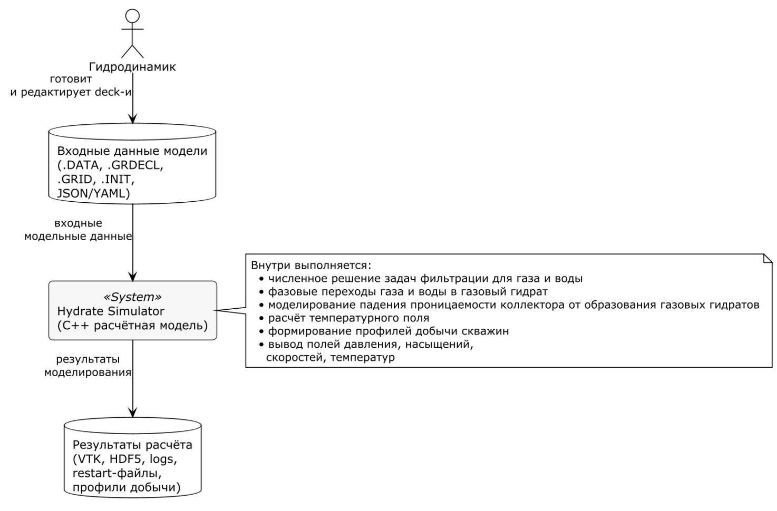
Рис 1, диаграмма С1
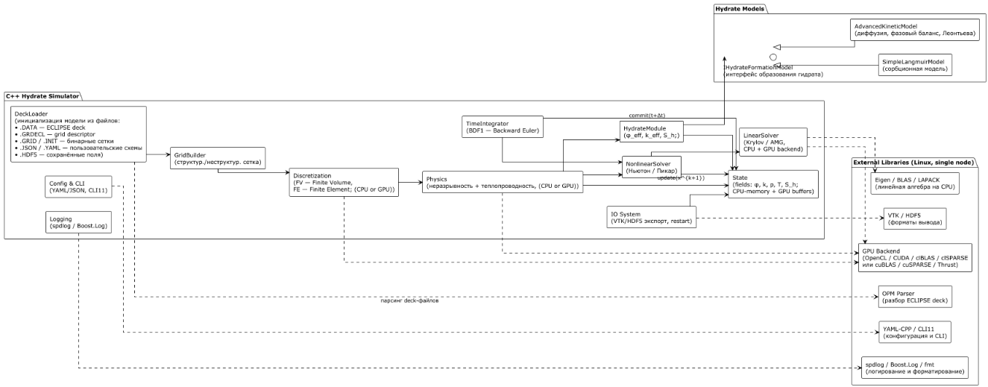
Рис 2. Диаграмма C2
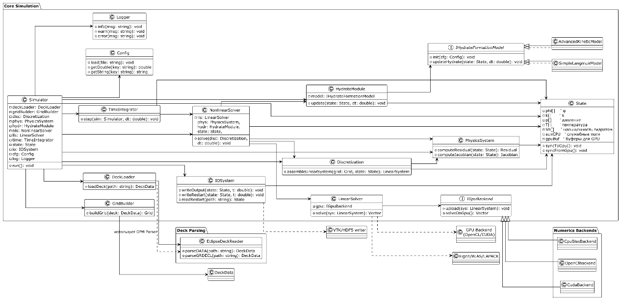
Рис 3 диаграмма С3
В четвертой главе проводится валидация результатов на основе выполнения моделирования, сопоставления результатов численного моделирования на прогноз, между существующими программными комплексами и разработанным решением, как выполняется сравнение результатов можно представить в виде диаграммы, представленной на рис. 4. Помимо сопоставления синтетических расчётов выполняется сопоставление решения с динамикой добычи скважины с месторождения X, выполняется построение основных графиков, применяемых для интерпретации результатов моделирования.
В заключении сформулированы основные научные и практические результаты работы, намечены направления перспективных исследований, делается вывод о применимости разработанной модели, намечены направления дальнейшего развития, как с точки зрения уточнения физико-математической модели, так и по части программной реализации и выбранных инструментов.

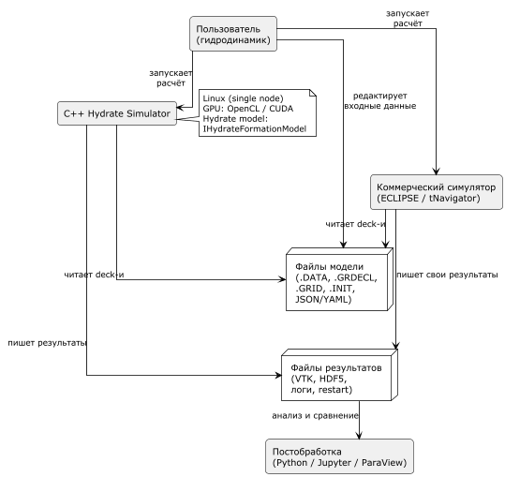
Рис 4, алгоритм валидации результатов

Основные результаты работы и выводы
Таким образом, работа предлагает метод моделирования добычи газовых и газоконденсатных скважин в условиях залежей с аномальными термобарическими условиями. Отсутствием полноценного математического аппарата для описания фильтрации в таких условиях создает большую неопределенность для моделирования и формирования целевых показателей эксплуатации залежей. Анализ опубликованных работ показал, что несмотря на растущую актуальность проблемы для месторождений Восточной Сибири, существующие программные решения и модели не позволяют достоверно моделировать добычу скважин в условиях аномальных давлений и температур. Коммерческие симуляторы предоставляют лишь возможность фиксировать факт образования гидрата, но не учитывают изменение фильтрационно-емкостных свойств коллектора, хотя именно этот эффект является ключевым с точки зрения падения продуктивности скважин в аномальных условиях.
В ходе работы построена физико-математическая модель, описывающая изменение насыщений газа, воды и газового гидрата, изменение температуры, теплоперенос, формирование газового гидратна и его влияние на фильтрационно-емкостные свойства. Уравнения неразрывности были записаны с явным учётом источников и стоков массы, возникающих при фазовом переходе. Закон Дарси был расширен до многофазного вида через эффективную фазовую проницаемость, включающую абсолютную проницаемость, зависящую от насыщения гидратом, относительные фазовые проницаемости и дополнительный множитель кольматации, отражающий накопление частиц гидрата в призабойной зоне. Для описания кинетики образования гидрата использована модель Ленгмюра, позволяющая задать скорость образования гидрата как функцию давления, температуры и текущего гидратного насыщения. В законе сохранения энергии включены теплопроводность, конвективный перенос и фазовый переход.
Построенная модель получила численную реализацию на основе метода контрольных объемов. Для уравнения энергии и уравнений сохранения массы сформулирована интегральная форма, затем выполнена дискретизация пространственных потоков и неявная аппроксимация по времени. Для теплопроводности использовано приближение нормального градиента температуры на гранях ячеек, а конвективный перенос реализован через поток энтальпии подвижных фаз.
Полученная модель даёт возможность анализировать влияние образования гидрата на фильтрационно-емкостные свойства пласта, прогнозировать изменения проницаемости и оценивать продуктивность скважин при аномально низких пластовых температурах. Отдельного внимания заслуживает актуальность рассматриваемой проблемы.
В результате проведенного исследования сформирована физико-математическая модель, предназначенная для анализа процессов тепломассопереноса и фильтрации в коллекторах с аномальными давлениями и температурами. Модель позволяет моделировать разные депрессионные режимы работы скважин, определять при каких из них происходит значительное падение проницаемости, оценивать риски возникновения осложнений и обосновывать требования к режимам эксплуатации скважин. В дальнейшем разработка может быть использована при создании специализированных модулей к промышленным симуляторам, а также как основа для расчётных методик инженерного проектирования.

